|  |
| --- |
| **Wyższa Szkoła Technologii Informatycznych w Katowicach** |
| Wydział Informatyki Kierunek Informatyka |
| **Marcin Krawczyk**  Nr albumu: 05451  Studia niestacjonarne |
| **Opracowanie i implementacja aplikacji internetowej do zarządzania budżetem osobistym** |
| Praca dyplomowa inżynierska  napisana pod kierunkiem  dr inż. Romana Simińskiego  w roku akademickim 2016/2017 |
| Katowice 2017 |

Ta strona powinna być pusta. Uwaga, ten tekst jest ukryty i nie będzie widoczny na wydruku.

Spis treści

1 Wstęp 3

2 Charakterystyka/analiza problemu 3

2.1 Zasady ogólne 3

2.2 Praca licencjacka, inżynierska, magisterska 4

2.3 Podsumowanie — wymogi stawiane pracom dyplomowym 5

3 Analiza istniejących rozwiązań 6

3.1 Kroje i wielkość pisma 6

3.2 Strony parzyste i nieparzyste 7

3.3 Sekcje dokumentu 8

4 Koncepcja własnego rozwiązania 8

4.1 Wklejanie tekstów z innych dokumentów 8

4.2 Skrót zasad pisania tekstów 9

4.2.1 Spacje przed i po znakach interpunkcyjnych 9

4.2.2 Stosowanie spacji nierozdzialającej 9

4.2.3 Pauza, półpauza, łącznik wewnątrzwyrazowy 10

4.3 Formatowanie akapitów 10

4.4 Tytuły rozdziałów 11

4.5 Tytuły podrozdziałów 12

4.6 Podpisy pod rysunkami 12

4.7 Tabele 13

5 Projekt ogólny 14

5.1 Materiały źródłowe 15

5.2 Bibliografia i jej znaczenie 15

6 Projekt techniczny 16

7 Testy i weryfikacja systemu 16

8 Przykładowy scenariusz wykorzystania systemu 17

9 Zakończenie 17

10 Bibliografia 17

11 Spis rysunków 18

12 Spis tabel 19

Ta strona powinna być pusta. Uwaga, ten tekst jest ukryty i nie będzie widoczny na wydruku.

# Wstęp

## Cel pracy

Celem pracy jest zaprojektowanie oraz realizacja systemu do zarządzania przychodami i wydatkami, budżetem osobistym, która pomoże nam odpowiednio dbać o przepływ naszej gotówki. Motywacją do stworzenia tego typu aplikacji była dla mnie chęć raz na zawsze zapanowania nad swoimi wydatkami i procesem zarabiania, wydawania i oszczędzania pieniędzy. Brak w pełni satysfakcjonującego mnie narzędzia dostępnego na rynku był ostatecznym czynnikiem dzięki któremu zdecydowałem, że chcę się pochylić nad tym problemem i zaprojektować aplikację w pełni wyczerpującą moje potrzeby. Jednocześnie to , że istnieje wiele pomniejszych aplikacji do zarządzania budżetem wskazuje, że na takie narzędzie jest zapotrzebowane. Problemem jest niepełność i słaby poziom merytoryczny dostępnych aplikacji, który jest szansą na powodzenia dla mojej implementacji tego problemu.

Główną platformą aplikacji będzie responsywna strona www dostosowująca się do każdego urządzenia. W aplikacji będą zaimplementowane następujące funkcje:

- manualne dodawanie wydatków i przychodów

Wydatek będzie miał właściwości takie jak: nazwa, wartość (cena), ilośc sztuk, gdzie został zrealizowany, czym został zrealizowany (gotówka, karta, przelew, paypall), kiedy, kategoria wydatku, tagi

Przychód będzie miał właściwości takie jak: nazwa, wartość, gdzie, przez kogo, czym został zrealizowany, kiedy, kategoria, tagi

- Posiadając wprowadzone wydatki i przychody będzie można w czasie rzeczywistym przedstawiać zależności między nimi

- Aplikacja będzie podsumowywała te informacje na interaktywnych wykresach, bazując między innymi na kategoriach, tagach, i innych właściwościach

- Aplikacja będzie miała wydzielony moduł do stworzenia tzw. Budżetu Osobistego.

Budżet osobisty to nasze oczekiwania, plany jak wyobrażamy sobie dany miesiąc, bądź inny okres czasu (budżet będzie można zdefiniować na okres czasu – miesiąc, kwartał, rok)

W Budżecie Osobistym będziemy deklarować nasze oczekiwania zarobkowe a także to ile na daną kategorie wydatków chcemy przeznaczyć pieniędzy, przykładowo:

- Kategoria: Rozrywka, deklarujemy 300zł – to znaczy, że w kategorii rozrywka będziemy mogli w danym okresie Budżetu Osobistego wydać 300zł łącznie. Mając ustawiony Budżet i wpisując regularnie nasze wydatki, będziemy widzieć jak w czasie rzeczywistym wygląda nasz stosunek tego ile zostało pieniędzy do wydania w tej kategorii, ile już wydaliśmy i ile czasu zostało do nowego okresu Budżetu Osobistego.

## Języki, frameworki, technologie:

W trakcie developmentu będę korzystał z systemu kontroli wersji GIT, serwera VPS, pracował w środowisku IDE od firmy JetBrains, korzystał z systemu do zarządzania zadaniami Redmine. Będę także korzystał z metod wirtualizacji opartych na Dockerze używając docker-compose.

Jeśli chodzi o zastosowane języki programowania i technologie z nimi związane, wykorzystam:

1. **Frontend:** ReactJS, HTML5, CSS3 (SCSS), Webpack

**Backend:** Python (Django REST Framework) / PHP, MySql / Postgres, prawdodpoobnie framework do tworzenia interaktywnych wykresów D3,js bądź podobny.

**\*Opcjonalnie:** React Native do stworzenia aplikacji natywnych na urządzenia mobilne.

# Charakterystyka/analiza problemu

Kwestia pieniędzy zawsze jest kwestią dość drażliwą. Tak naprawdę większość z nas ma wystarczającą ilość pieniędzy na wykonywanie wielu różnych działań. Po prostu w wielu przypadkach nie potrafimy z tych pieniędzy w sensowny sposób korzystać. Nasze finansowe środki znikają bardzo szybko i często nie mamy pojęcia gdzie i dlaczego wyparowały. Co się wydarzyło, że nagle z naszej pensji w połowie miesiąca nie zostaje nic, a mamy wrażenie, że nic wielkiego nie kupowaliśmy.

W zarzadzaniu finansami różni ludzie oczekują różnych rezultatów, szukają innych profitów. Są jednostki, które potrzebują spisywać wydatki bo nie wiedzą gdzie uciekają ich pieniądze. Kiedy spisujemy takie rzeczy, na początku możemy nie widzieć ewidentnych plusów, jednak po miesiącu, dwóch jesteśmy w stanie wyśledzić na jakie rozrywki, na jakie niepotrzebne sprawy wydaliśmy pieniądze. Bardzo często okazuje się, że wydajemy bardzo duże pieniądze na bardzo nieistotne zbytki. Często widzimy także, że to te małe zakupy, ale w powtarzającym się schemacie najbardziej wpływają na nasze braki finansowe.

Są także ludzie, którzy chcą by oprogramowanie za nich automatyzowało decyzje zakupowe. Czyli na przykład, po szybkim spojrzeniu na telefon widzimy, czy zdefiniowany budżet na zakupy ubrań i obuwia nie został już przekroczony, czy może spokojnie możemy pozwolić sobie na jeszcze jedną parę butów w tym miesiącu.

Oszczędzanie na konkretne cele bądź po prostu oszczędzanie, także jest celem mojej aplikacji. Kiedy mamy świadomość na co wydajemy pieniądze, kiedy ustalamy budżet i wiemy ile mamy do rozdysponowania funduszy na określone kategorie, możemy także tak przemyśleć nasz budżet, żeby zostawić trochę pieniędzy także na oszczędności. Dzięki kontroli i przypomnieniom naszej aplikacji, będziemy wiedzieli dlaczego w tym miesiącu nie wydajemy pieniędzy na określone dobra.

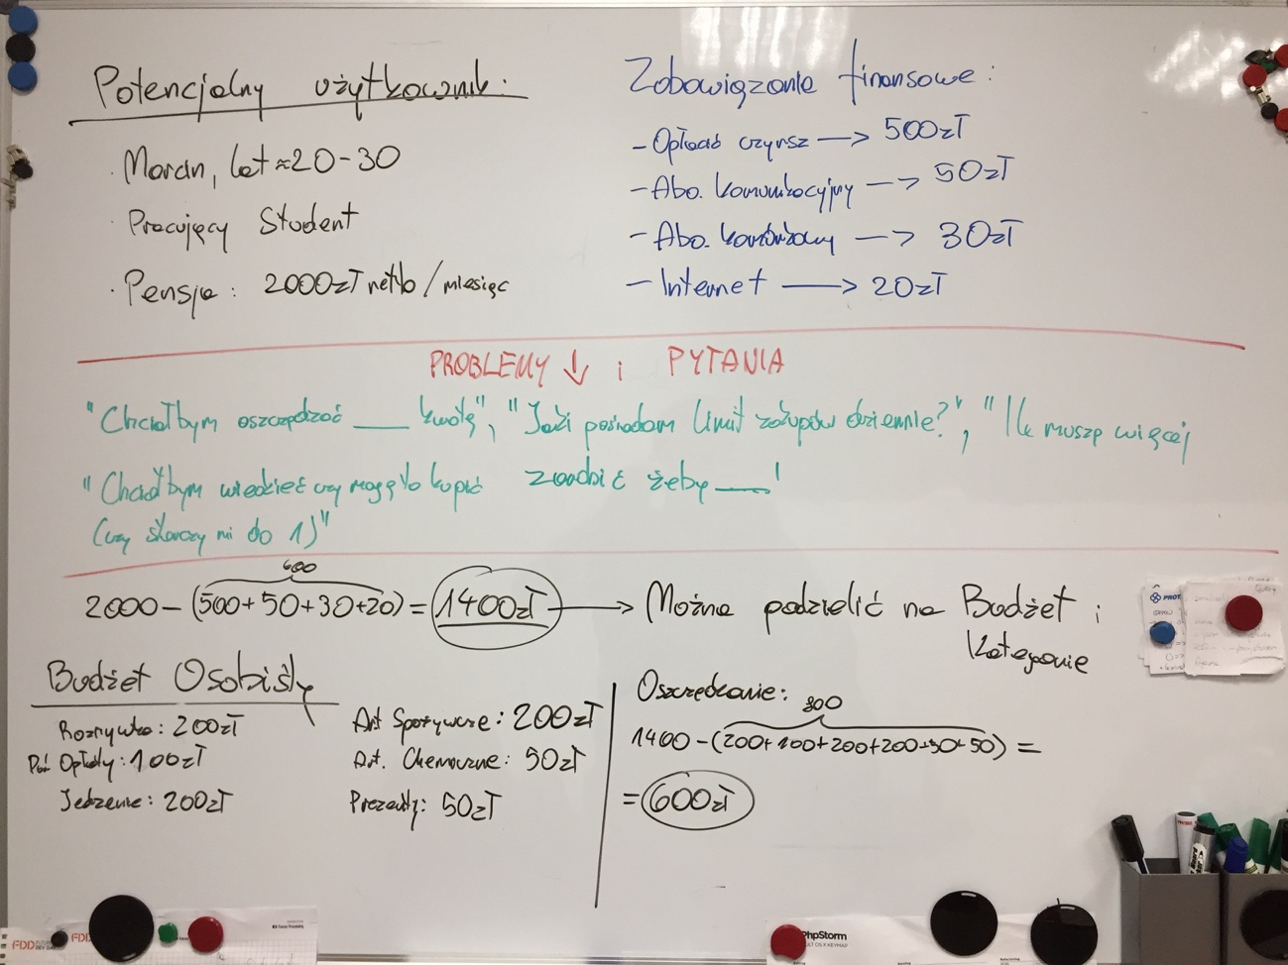

# Analiza istniejących rozwiązań

Istniejących rozwiązań jest sporo. Na urządzenia typu desktop, na smartfony, tablety, urządzenia posiadające dostęp przez przeglądarkę. Jednak żadne z nich w pełni mnie nie usatysfakcjonowało. Każde z nich miało braki w funkcjach, które uważam za potrzebne, a kiedy dana aplikacja posiadała funkcje A, to nie posiadała funkcji B i tak naprzemiennie. Przykładowo, jedna aplikacja posiada funkcje tworzenia budżetu w różnym okresie czasu, ale nie posiada funkcji wyświetlania dobrze sformatowanych wykresów które są w stanie pokazać nam wiele zależności pomiędzy naszymi finansami. W innym przypadku, takie wykresy można było nawet samemu tworzyć, ale okazywało się, że budżet można ustawić tylko raz i to tylko na miesiąc, więc pewnej funkcjonalności brakowało. Bardzo często spotykałem się z aplikacjami, które rozwiązywały tylko kawałek problemu związanego z zarządzaniem finansami osobistymi. Przykładowo dawały dostęp tylko do wpisywania wydatków i przychodów i nic poza tym.

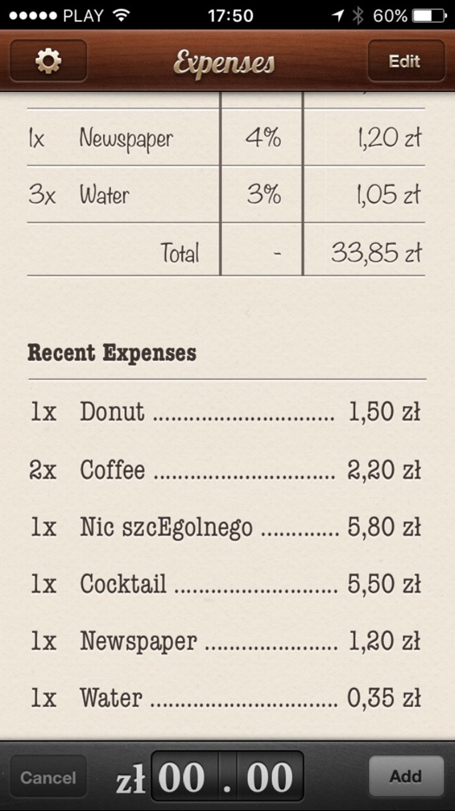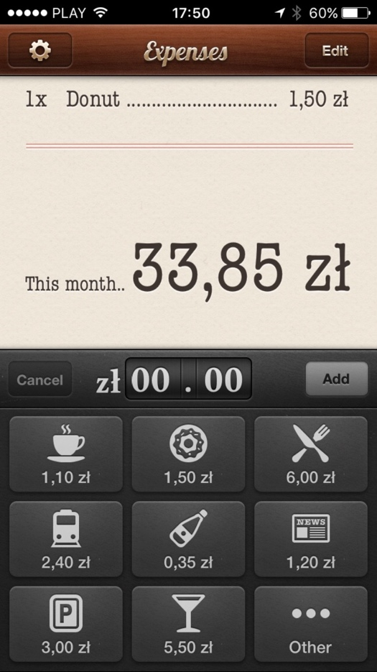

Aplikacja **Cents** służy tylko do wpisywania wydatków i przychodów, oprócz tego jest zablokowana do kilkunastu wpisanych wydatków, możliwość wpisania większej ilości jest dostępna w wersji płatnej PREMIUM

Wiele aplikacji które testowałem miało bardzo wybrakowaną funkcjonalność w wersji darmowej. Dopiero po wykupieniu abonamentu PREMIUM za bardzo drogie pieniądze, można było liczyć na funkcje synchronizowania danych o wydatkach i dochodach poprzez zalogowanie do swojego banku (która także była dostępna tylko w niektórych bankach).

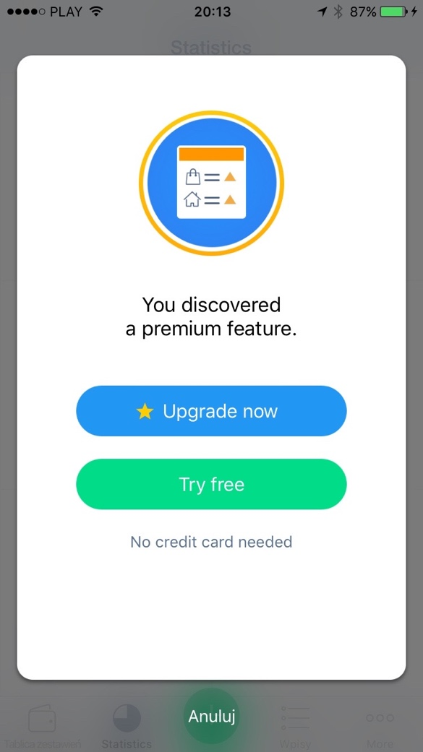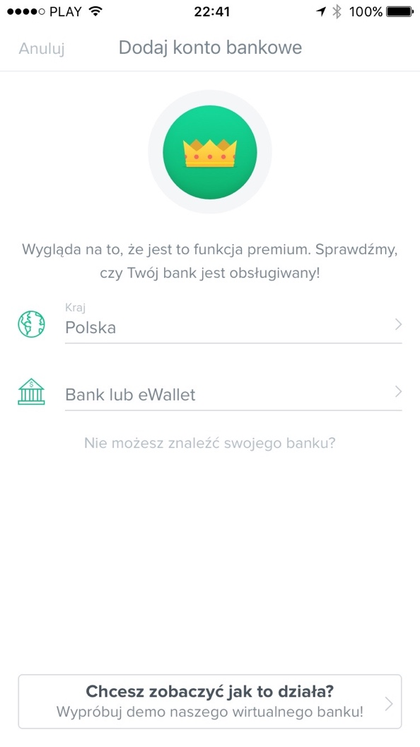

Po lewej aplikacja Spendee w której dodanie konta bankowego jest dopiero dostępne w funkcji PREMIUM, w Polsce, jedynie 3 banki obsługiwane. Po prawej aplikacja Wallet, podobnie.

Duża ilość aplikacji, które analizowałem, nie może się też poszczycić zbyt profesjonalnym i zachęcającym wyglądem. Często zaprojektowanie grafik dla narzędzia do zarządzania finansami jest infantylne i dość dziecinne.

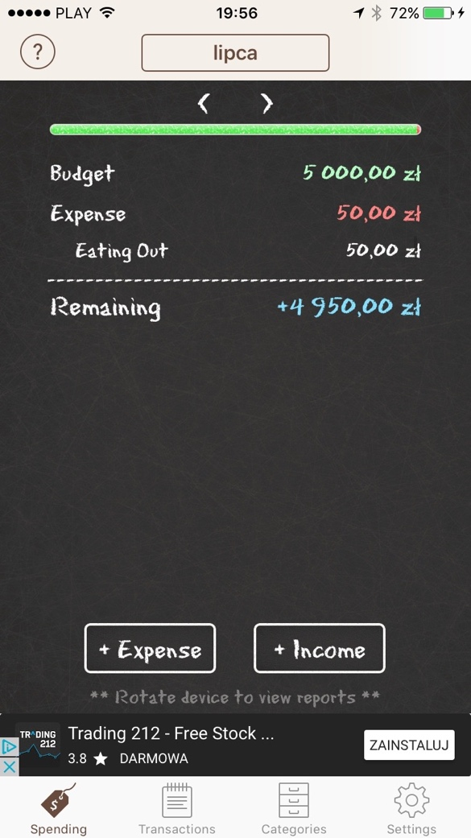

Aplikacja **Cents** nie wzbudza zaufania. (a aplikacja zarzadzająca naszymi pieniędzmi powinna)

Podsumowaniem do tego rozdziału może być stwierdzenie, że po prostu na rynku aplikacji panuje pewnego rodzaju chaos. Jest bardzo dużo narzędzi do zarządzania własnymi finansami. Ale nie ma żadnej aplikacji, której bym na dłużej zaufał, która miała by wszystkie funkcje potrzebne. A nawet jeśli znajdzie się aplikacja która jest prawdziwym skarbem i jest kompletna to jest tzw. „User Experience” jest bardzo zły i aplikację rzucamy w kąt bo nie jesteśmy w stanie z niej szybko i przyjemnie korzystać. W dzisiejszym zabieganym, dynamicznym świecie często właśnie łatwość użytkowania i prostota przyciąga do nas klientów i daje nam wygrywającą pozycję i polecenia od zadowolonych użytkowników.

Moim głównym celem jest zaproponowanie użytkownikowi kompleksowego, aczkolwiek intuicyjnego systemu do zarzadzania finansami. Dość dobrym przykładem przyjętej metodyki jest zdanie „Easy to began, harder to master”. Łatwo rozpocząć, ciężej być mistrzem. Chciałbym poprowadzić użytkownika poprzez proste funkcje które dadzą mu od razu kontrolę nad swoim bilansem finansowym powoli wprowadzając w bardziej zaawansowane narzędzia kontroli, oszczędzania, budżetowania.

# Koncepcja własnego rozwiązania.

Lorem ipsum dolor sit amet, consectetur adipiscing elit. Sed a metus nibh. Curabitur sit amet molestie nulla, ut porttitor tellus. Sed faucibus congue augue, sit amet dictum justo dapibus quis. Fusce iaculis efficitur arcu, eget volutpat est posuere sit amet. Curabitur semper orci ac purus aliquet, id molestie dolor lacinia.

# Projekt ogólny

Lorem ipsum dolor sit amet, consectetur adipiscing elit. Sed a metus nibh. Curabitur sit amet molestie nulla, ut porttitor tellus. Sed faucibus congue augue, sit amet dictum justo dapibus quis. Fusce iaculis efficitur arcu, eget volutpat est posuere sit amet. Curabitur semper orci ac purus aliquet, id molestie dolor lacinia. Mauris pharetra ullamcorper orci, at vehicula nisl lacinia a. Curabitur quam turpis, dapibus sit amet hendrerit ut, eleifend vitae purus. Orci varius natoque penatibus et magnis dis parturient montes, nascetur ridiculus mus. Curabitur sollicitudin volutpat ante. Praesent faucibus tortor in semper cursus. In hac habitasse platea dictumst. Nulla quis accumsan odio, pellentesque aliquam nibh. Praesent vel lectus quam. Praesent ornare velit sit amet egestas laoreet. Cras feugiat metus a tincidunt egestas. Pellentesque erat sapien, vestibulum nec lectus id, posuere congue nisi. dolnych[1].

# Projekt techniczny

Lorem ipsum dolor sit amet, consectetur adipiscing elit. Sed a metus nibh. Curabitur sit amet molestie nulla, ut porttitor tellus. Sed faucibus congue augue, sit amet dictum justo dapibus quis. Fusce iaculis efficitur arcu, eget volutpat est posuere sit amet. Curabitur semper orci ac purus aliquet, id molestie dolor lacinia. Mauris pharetra ullamcorper orci, at vehicula nisl lacinia a. Curabitur quam turpis, dapibus sit amet hendrerit ut, eleifend vitae purus. Orci varius natoque penatibus et magnis dis parturient montes, nascetur ridiculus mus. Curabitur sollicitudin volutpat ante. Praesent faucibus tortor in semper cursus. In hac habitasse platea dictumst. Nulla quis accumsan odio, pellentesque aliquam nibh. Praesent vel lectus quam. Praesent ornare velit sit amet egestas laoreet. Cras feugiat metus a tincidunt egestas. Pellentesque erat sapien, vestibulum nec lectus id, posuere congue nisi.

# Testy i weryfikacja systemu

Lorem ipsum dolor sit amet, consectetur adipiscing elit. Sed a metus nibh. Curabitur sit amet molestie nulla, ut porttitor tellus. Sed faucibus congue augue, sit amet dictum justo dapibus quis. Fusce iaculis efficitur arcu, eget volutpat est posuere sit amet. Curabitur semper orci ac purus aliquet, id molestie dolor lacinia. Mauris pharetra ullamcorper orci, at vehicula nisl lacinia a. Curabitur quam turpis, dapibus sit amet hendrerit ut, eleifend vitae purus. Orci varius natoque penatibus et magnis dis parturient montes, nascetur ridiculus mus. Curabitur sollicitudin volutpat ante. Praesent faucibus tortor in semper cursus. In hac habitasse platea dictumst. Nulla quis accumsan odio, pellentesque aliquam nibh. Praesent vel lectus quam. Praesent ornare velit sit amet egestas laoreet. Cras feugiat metus a tincidunt egestas. Pellentesque erat sapien, vestibulum nec lectus id, posuere congue nisi.

# Przykładowy scenariusz wykorzystania systemu

Lorem ipsum dolor sit amet, consectetur adipiscing elit. Sed a metus nibh. Curabitur sit amet molestie nulla, ut porttitor tellus. Sed faucibus congue augue, sit amet dictum justo dapibus quis. Fusce iaculis efficitur arcu, eget volutpat est posuere sit amet. Curabitur semper orci ac purus aliquet, id molestie dolor lacinia. Mauris pharetra ullamcorper orci, at vehicula nisl lacinia a. Curabitur quam turpis, dapibus sit amet hendrerit ut, eleifend vitae purus. Orci varius natoque penatibus et magnis dis parturient montes, nascetur ridiculus mus. Curabitur sollicitudin volutpat ante. Praesent faucibus tortor in semper cursus. In hac habitasse platea dictumst. Nulla quis accumsan odio, pellentesque aliquam nibh. Praesent vel lectus quam. Praesent ornare velit sit amet egestas laoreet. Cras feugiat metus a tincidunt egestas. Pellentesque erat sapien, vestibulum nec lectus id, posuere congue nisi.

# Zakończenie

Lorem ipsum dolor sit amet, consectetur adipiscing elit. Sed a metus nibh. Curabitur sit amet molestie nulla, ut porttitor tellus. Sed faucibus congue augue, sit amet dictum justo dapibus quis. Fusce iaculis efficitur arcu, eget volutpat est posuere sit amet. Curabitur semper orci ac purus aliquet, id molestie dolor lacinia. Mauris pharetra ullamcorper orci, at vehicula nisl lacinia a. Curabitur quam turpis, dapibus sit amet hendrerit ut, eleifend vitae purus. Orci varius natoque penatibus et magnis dis parturient montes, nascetur ridiculus mus. Curabitur sollicitudin volutpat ante. Praesent faucibus tortor in semper cursus. In hac habitasse platea dictumst. Nulla quis accumsan odio, pellentesque aliquam nibh. Praesent vel lectus quam. Praesent ornare velit sit amet egestas laoreet. Cras feugiat metus a tincidunt egestas. Pellentesque erat sapien, vestibulum nec lectus id, posuere congue nisi.

# Bibliografia

1. Autor anonimowy, Tworzenie bibliografii pracy dyplomowej [on-line], Polski Portal Edukacyjny, http://www.e_nauka.pl, [dostępne: 4 kwietnia 2016].
2. Kowalski J., Jak cytować materiały źródłowe, Oficyna Wydawnicza Example, Katowice, 2014.

# Spis rysunków

Rysunek 1 Taki sobie wykres przykładowy 13

# Spis tabel

Tabela 1 Przykładowa tabela 14

1. J. Kowalski, Jak cytować materiały źródłowe, Oficyna Wydawnicza Example, Sosnowiec, 2004, str. 12‑15.